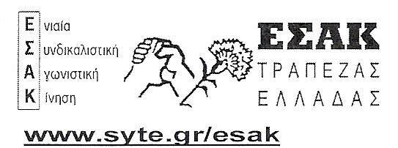
Αθήνα, 4/10/2016
-Σ

ΣΥΓΚΥΒΕΡΝΗΣΗ ΣΥΡΙΖΑ - ΑΝΕΛ
Χτύπησε με χημικά τη μεγάλη διαδήλωση των συνταξιούχων

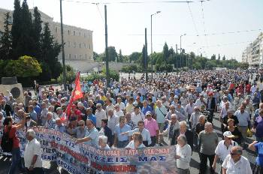

Καταγγέλλουμε την κυβέρνηση ΣΥΡΙΖΑ – ΑΝΕΛ για την χθεσινή επίθεση με ΜΑΤ και χημικά στους συνταξιούχους που διαδήλωναν (μετά από κάλεσμα των Συνεργαζόμενων Συνταξιουχικών Οργανώσεων ΙΚΑ, ΕΛΤΑ, Δημοσίου, ΟΣΕ, ΟΑΕΕ, ΝΑΤ και ΠΟΣΕ-ΟΑΕΕ που εκπροσωπούν τη συντριπτική πλειοψηφία των συνταξιούχων), για συντάξεις και αποκατάσταση όλων των περικοπών μας σύμφωνα με τις σύγχρονες ανάγκες τους, για Υγεία και κοινωνικά δικαιώματα.
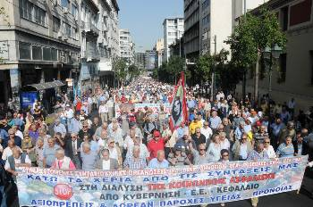
Η πορεία στη λεωφόρο Αμαλίας

Μια μέρα μετά την φιέστα στην Καισαριανή, όπου βυσσοδομώντας στους αγώνες και τις θυσίες των εκτελεσμένων προσπάθησε να ξεπλύνει την αντιλαϊκή της πολιτική, η κυβέρνηση ΣΥΡΙΖΑ – ΑΝΕΛ έδειξε το πραγματικό της πρόσωπο. Η μεγάλη πορεία διασχίζει την οδό Σταδίου

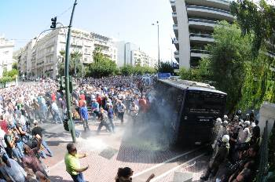
Ακολουθώντας τη γνώριμη τακτική των προηγούμενων κυβερνήσεων απέδειξε για ακόμα μια φορά πως η υλοποίηση της αντεργατικής – αντιλαϊκής πολιτικής πάει χέρι – χέρι με την καταστολή και τον αυταρχισμό ενάντια στους εργαζόμενους, τα λαϊκά στρώματα που διεκδικούν τα δικαιώματά τους.

Καλούμε τους συναδέλφους εν ενεργεία και συνταξιούχους να δυναμώσουν τους αγώνες τους, για να διεκδικήσουμε αυξήσεις στους μισθούς και στις συντάξεις, αναπλήρωση των απωλειών μας, να απαντήσουμε αγωνιστικά στο νέο κύμα επίθεσης που προετοιμάζουν κυβέρνηση - ΕΕ - κουαρτέτο -επιχειρηματικοί όμιλοι.
Η στιγμή της επίθεσης με τα χημικά
ΕΣΑΚ-Σ

